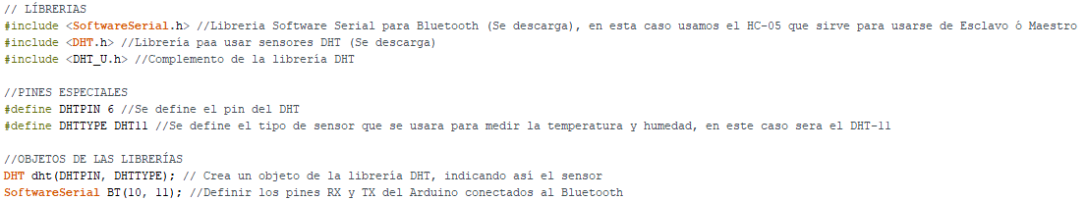

Al principio de todo indicamos las librerías que serán necesarias en este caso son la de *SoftwareSerial* para poder modificar los pines del módulo Bluetooth(HC-05) y *DHT* para el funcionamiento óptimo del módulo de temperatura y humedad(DHT11). Los pines especiales que tenemos son el DHTPIN que es el pin que hemos declarado para el sensor DHT11 y después la definición de qué modelo de sensor de temperatura y humedad es el que tenemos que en nuestro caso sería el DHT11. Para que no sea más complicado hemos guardado la variables DHTPIN y DHTTYPE en una denominada “dht” para que sea más sencillo el uso, luego hemos indicado los pines del módulo BT.

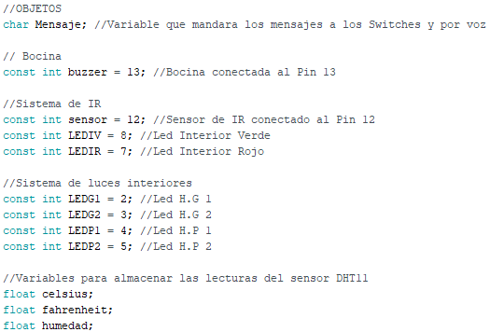

En esta parte del código podemos observar el objeto denominado “Mensaje” que nos ofrece enviar datos entre la aplicación y el módulo bluetooth(HC-05) para que lo pueda entender el arduino. Indicamos las variables del buzzer, el sensor PIR y los LEDs. Por último la variable donde se almacena las temperaturas recogidas por el sensor DHT11.

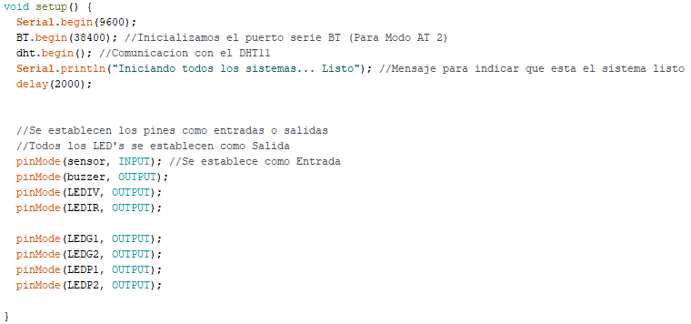

Iniciamos el código, indicando en que frecuencia trabaja cada dispositivo y escribe en el monitor serie un mensaje que nos dice “Iniciando todos los sistemas… Listo”, al acabar indicamos que pin será de entrada y salida.

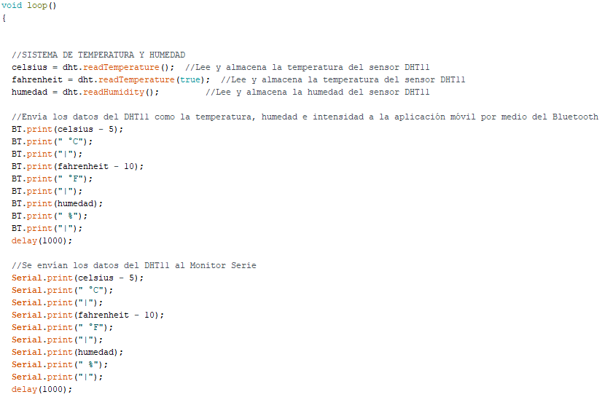

Podemos observar que la variables indicadas al principio se usan para almacenar las lecturas leídas por el sensor DHT11, para enviarlas vía bluetooth y que se muestran en la app utilizamos el comando “BT.print” y la variable almacenada, en nuestro caso tuvimos que restar algún número ya que no es cien por cien preciso el sensor, todo este proceso tambien se envia por el Monitor Serial como se observa.

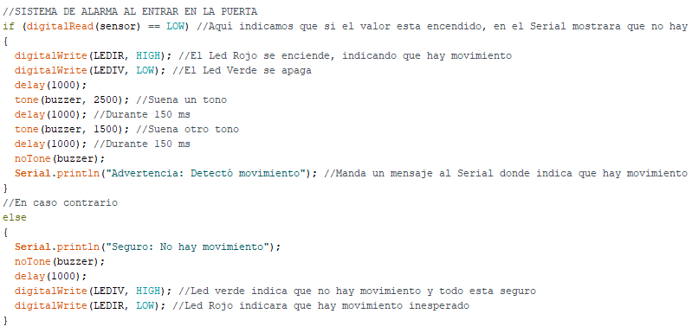

Vemos que el Sistema de Alarma utilizamos el sensor Pir y la variable “sensor” si en el caso de que esté “LOW” al detectar movimiento se activa la alarma el led rojo se enciende y el verde se apaga, y hace sonar el buzzer, en caso contrario está el verde que nos dice que no hay movimiento.

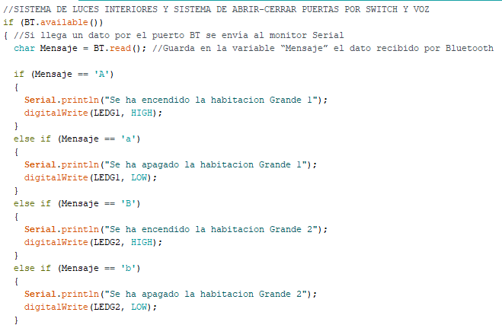

En el sistema de luces y control de la alarma por la app, utilizamos el comando si está “BT.available” entonces inicia esta parte del código, observamos que la variable Mensaje se sobrescribe con los datos que enviamos por la conexión bluetooth, si es igual a una de las letras que tiene el código hará una acción indicada y hará un print en el Monitor Serial de que esta haciendo la acción. JUANAN LA 3ª FOTO DEL DOCUMENTO NO ESTA EN LA CARPETA